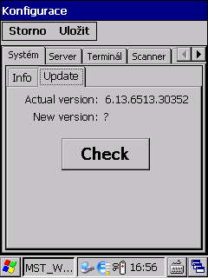

- Konfigurace záložka systém přibila záložka Update
- V této záložce je zobrazená aktuální verze “Actual version”
- Po kliknutí na tlačítko “Check” se načte verze aktualizace umístěná v komunikačním server.
- V komunikačním serveru přibila složka “Update” která obsahuje update.xml soubor a XXX.zip soubor který má v sobe zakomprimonavný update

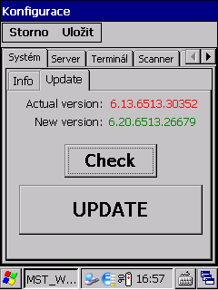

-pokud je na serveru nová verze tak:
-”Actual version” se zabarví na červeno
-“New version” se zabarví na zeleno
-zobrazí se tlačítko update

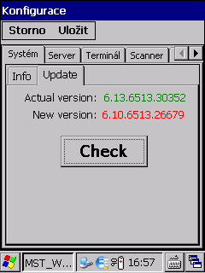

-pokud je na serveru starší verze jak ve čtečce tak:
-”Actual version” se zabarví na zeleno
-“New version” se zabarví na červeno
-Nezobrazí se tlačítko update

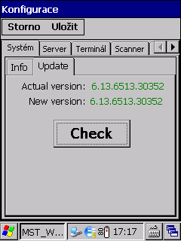

,

-pokud je na serveru starší verze jak ve čtečce tak:
-”Actual version” se zabarví na zeleno
-“New version” se zabarví na červeno
-Nezobrazí se tlačítko update

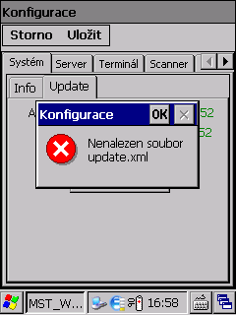

-pokud uživatel stlačí tlačítko “Check” a na server se nenachází soubor Update.xml tak je na to uživatel upozorněn.

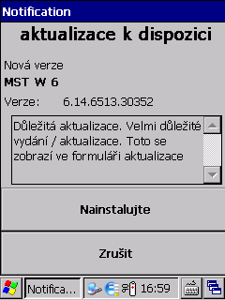
-po úspěšném načtení souboru Update.xml je tento
soubor rozparován
-Soubor update.xml obsahuje :
download name -> Nazev aplikace
version ->
major (Majoritná verze programu)
minor(Minoritná verze programu)
build(build programu)
revision (Revize programu)
majorRevision (Majoritná revize programu)
minor Revision (Minoritná revize programu)
message-> jedná se o správu která bude zobrazená uživateli

link-> jedna se o umístění souboru ke stažení
tady je možno zvolit název .zip souboru

http://192.168.1.101/MST_Win_Kom_Server_6/upgrade/XXX.zip

-Pro nainstalování se stlačí tlačítko nainstalovat
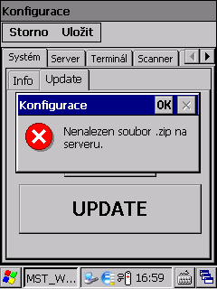

-pokud na serveru se nenachází soubor XXX.zip tak je na to uživatel upozorněn.
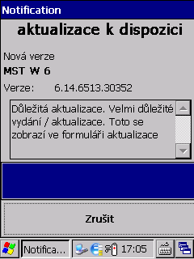

-uživatel průběh stahováni vidí pomoci progressbaru

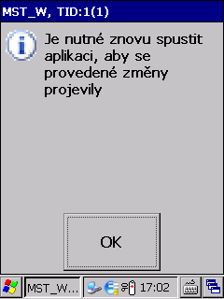
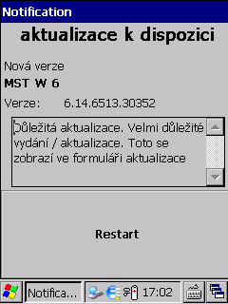

-po úspěšném stažení nového updatu je uživatel vyzván, aby restartoval zařízení stalčením tlačítka Restar a následně potvrdit tlačítkem OK

